ԾԱՆՈՒՑՈՒՄՆԵՐԻ ԻՐԱԿԱՆԱՑՈՒՄ ԵՎ ԴԱՏԱՎԱՐԱԿԱՆ ԺԱՄԿԵՏՆԵՐԻ ՆԵՐԴՐՈՒՄ

Ծանուցումների իրականացման ենթահամակարգը ապահովում է ինքնաշխատ (որոշակի իրադարձությունների ուժով գեներացվող և ուղարկվող), ինչպես նաև՝ ոչ ինքնաշխատ ծանուցումների («ձեռքով» ստեղծվող, լրացվող և ուղարկվող) իրականացումը։
Ինքնաշխատ ծանուցումների ենթահամակարգի միջոցով.
- գործին մասնակից անձինք ինքնաշխատ կերպով ծանուցվում են դատական նիստերի ժամանակի և վայրի մասին,
- գործով որոշակի կարգավիճակ ունեցող կամ ստացած անձանց ուղարկվում են ձևանմուշային պարզաբանումներ՝ տվյալ անձի իրավունքների և պարտականությունների մասին,
- գործով որոշակի կարգավիճակ ունեցող կամ ստացած անձանց ուղարկվում են հատուկ ծանուցումներ (նախազգուշացումներ)՝ ըստ յուրաքանչյուր կարգավիճակի համար Համակարգում առկա ձևանմուշների,
- գործով մասնակից անձինք ինքնաշխատ կերպով ծանուցվում են դատավորի կայացրած դատական ակտերի կամ գործում տեղի ունեցած այլ իրադարձությունների (կարգավիճակի փոփոխության, այլ կարգավիճակ ստանալու և այլն) մասին՝ համաձայն տվյալ պահին գործող օրենսդրության:
Բոլոր ինքնաշխատ ծանուցումների տեքստերը (ըստ ծանուցման տեսակի) գեներացվում են ինքնաշխատ՝ հիմք ընդունելով Համակարգում գործի շրջանակներում արդեն իսկ առկա/մուտքագրված տվյալները և պատրաստի տեքստային ձևանմուշները։
Եթե ինքնաշխատ ծանուցումը առնչվում է գործով ներկայացված որևէ փաստաթղթի կամ գործով կայացված որևէ դատական ակտի, ապա ծանուցման տեքստը ներառում է նաև այդ փաստաթուղթը։ Ծանուցման ենթահամակարգի միջոցով հնարավոր է ստեղծել /ուղարկել/ստանալ նաև ոչ ինքնաշխատ (որևէ իրադարձությունով չպայմանավորված և ոչ ձևանմուշային) ծանուցումներ։ Ծանուցման մեթոդները ներառում են հետևյալ եղանակները՝ «Ծանուցում Համակարգում», «Ծանուցում էլ. փոստով», «Ծանուցում SMS-ով» և «Ծանուցում Հիբրիդ Փոստով»։ Ինքնաշխատ ծանուցումներն ուղարկվում են համաձայն օրենքով նախատեսված եղանակների։ Ոչ ինքնաշխատ ծանուցումներն ուղարկվում են՝ համաձայն ծանուցումն ուղարկողի ընտրած եղանակի։
Համակարգում ներդրված է ծանուցումների «հետադարձ պատասխանի» տրամաբանություն (delivery receipt, read receipt), եթե դա կոնկրետ ծանուցման մեթոդի մասով հնարավոր է ներդնել:

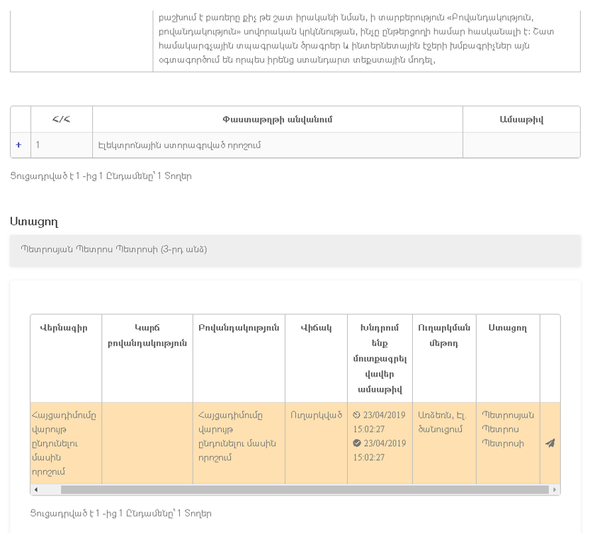

Համակարգում դատավարական ժամկետները սահմանված են թե՛ դատավարության մասնակիցների, թե՛ դատարանի համար։ Որպես կանոն, ժամկետները սահմանվում են.
ա) որոշակի գործողությունների կատարման համար,
բ) դատական ակտի՝ օրինական ուժի մեջ մտնելու պահը հաշվարկելու և ֆիքսելու համար,
գ) գործի քննության ուղենիշային ժամկետները հաշվարկելու համար։

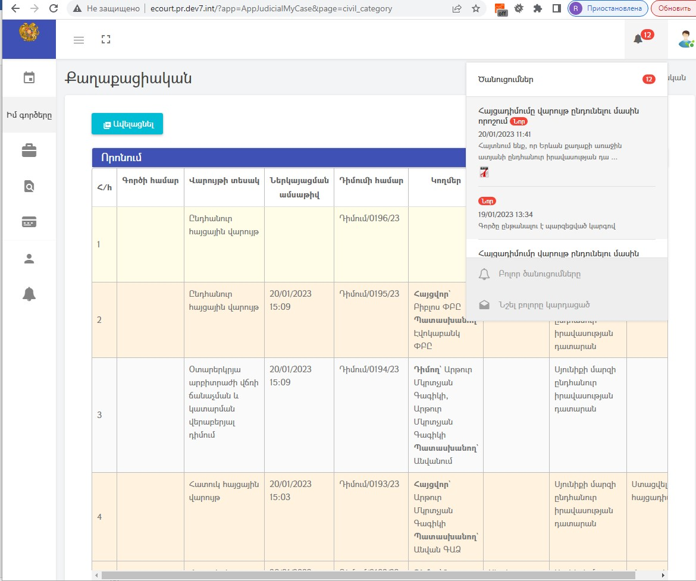

Ընդհանուր առմամբ Համակարգը դատավարության մասնակիցներին և դատավորին ծանուցումների կամ առաջադրանքների մոդուլի միջոցով «հիշեցնում է» օրենքով նախատեսված բոլոր ժամկետների մասին։ Գործողության կատարման ժամկետի մասին ծանուցումը պետք է կատարվի ժամկետում գործողության կատարումն ապահովելու և ժամկետների խախտումը կանխարգելելու միջոցով։ Գործողության կատարման ժամկետի մասին ծանուցումը ակտիվ է մնում այնքան ժամանակ, քանի դեռ համապատասխան գործողությունը չի կատարվել։ Ակտիվ ծանուցումը ներազդող գունային ազդանշանների միջոցով փոփոխվում է կախված դատավարական գործողության կատարման ժամկետների վրա հասնելու և ժամկետանց լինելու փաստից:
Գործողության կատարման որոշ ժամկետներ (թե՛ դատարանի, թե՛ կողմի համար) Համակարգի կողմից սահմանված են ինքնաշխատ կերպով՝ համաձայն գործող օրենսդրության։ Այս ժամկետների մի մասը հնարավոր է երկարացնել դատարանի կողմից, իսկ մի մասն էլ երկարացման ենթակա չէ։ Դատավարության մասնակիցների կողմից գործողությունների կատարման որոշ ժամկետներ ի սկզբանե սահմանվում են դատավորի կողմից։ Դատավորը կարող է երկարացնել նման ժամկետները։
Համակարգը կողմերին և դատավորին ցույց է տալիս բոլոր դատական ակտերի կարգավիճակները («օրինական ուժի մեջ մտած» կամ «օրինական ուժի մեջ չմտած»), ինչպես նաև օրինական ուժի մեջ չմտած դատական ակտերի օրինական ուժի մեջ մտնելու ժամկետները՝

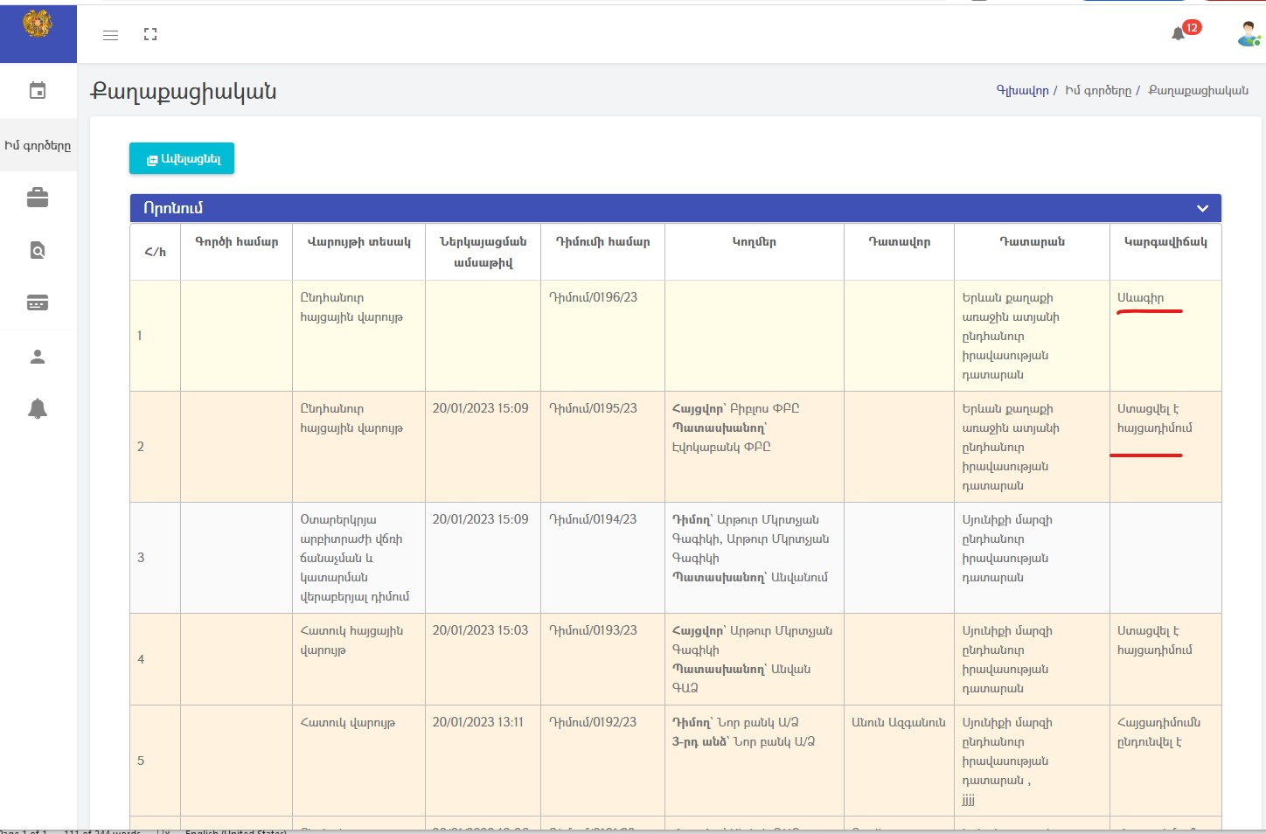

Եթե որևէ դատական ակտի օրինական ուժի մեջ մտնելու ժամկետն անցել է, սակայն այդ դատական ակտը որևէ պատճառով օրինական ուժի մեջ չի մտել, ապա Համակարգում երևալու է նաև օրինական ուժի մեջ չմտնելու պատճառը (օրինակ՝ «բողոքարկվել է վերաքննիչ դատարան»)։ Դատական ակտերի օրինական ուժի մեջ մտնելու ժամկետները Համակարգում ներդրվում են համաձայն գործող օրենսդրության։
Գործի վարույթը կասեցնելու մասին որոշում կայացվելու և գործը «կասեցված» կարգավիճակ ստանալու դեպքում բոլոր ժամկետների ընթացքը կանգնում է մինչև գործի «կասեցված» կարգավիճակի վերացումը։
Համակարգը կարող է արձանագրել ոչ միայն գործողությունների կատարման տարին, ամիսը և ամսաթիվը, այլև՝ կոնկրետ պահը (ժամ և րոպե)։

Յուրաքանչյուր կարգավիճակի համար առկա է լինելու համապատասխան ձևանմուշ։
Այս կանոնից առկա են որոշ բացառություններ (օրինակ՝ արտագնա դատական նիստի ժամանակի և վայրի մասին ծանուցման դեպքում)։

